HOẠT ĐỘNG TRẢI NGHIỆM
CHỦ ĐỀ 4: ỨNG XỬ NƠI CÔNG CỘNG
Sinh hoạt dưới cờ: TIẾP NỐI TRUYỀN THỐNG QUÊ HƯƠNG.
Ngày dạy: 16/12/2024
I. YÊU CẦU CẦN ĐẠT:
- HS vui vẻ, phấn khởi tham gia lễ khai giảng năm học mới.
- HS tích cực, nhiệt tình hưởng ứng phong trào “Tiếp nối truyền thống quê hương”.
II. ĐỒ DÙNG , PHƯƠNG TIỆN DẠY HỌC
1. Nhà trường:
- Thiết kế sân khấu buổi lễ chào cờ đầu tuần.
- Tổ chức buổi lễ theo nghi tức quy định.
2. HS:
- Trang phục chỉnh tề, nghế ngồi dự khai giảng.

III. HOẠT ĐỘNG DẠY HỌC
Thời gian | Hoạt động của GV | Hoạt động của HS
5p  15p  15p | 1. Khởi động:  - Mục tiêu: HS vui vẻ, phấn khởi nghe giới thiệu về truyền thống quê hương.  - Cách tiến hành:  - Nhà trường tổ chức một số tiết mục văn nghệ về quê hương.  2. Sinh hoạt dưới cờ:  - Mục tiêu:  + HS vui vẻ, phấn khởi nghe giới thiệu về truyền thống quê hương.  + HS tích cực, nhiệt tình giưới thiệu một số nét đẹp truyền thống quê hương em.  - Cách tiến hành:  - GV tổ chức giới thiệu những nét chính về truyền thống quê hương.  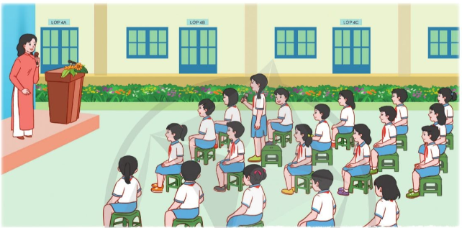  - Nhà trường phát động phong trào “Tiếp nối truyền thống quê hương”  - Triển khai kế hoạch học tập.  3. Luyện tập  - Mục tiêu:  + Biết về một số truyền thống tốt đẹp của quê hương.  + Hưởng ứng phong trào “Tiếp nối truyền thống quê hương”.  - Cách tiến hành:  - GV đặt một số câu hỏi về truyền thống quê hương, GV nêu câu hỏi:  + Hãy kể tên những truyền thống ở quê hương em và chia sẻ cảm nhận của em về truyền thống đó?  + Em đã có những hoạt động gì để giữ gìn và phát huy truyền thống quê hương?  + Theo em học sinh cần làm gì để giữ gìn và phát huy truyền thống của quê hương?  + Em có thích phong trào “Tiếp nối truyền thống quê hương” không?  - GV nêu kế hoạch cụ thể phong trào để HS bắt đầu tham gia thực hiện.  - Kết thúc, dặn dò. | - HS nghiêm túc theo dõi.  - HS lắng nghe GV giới thiệu về quê hương.  - HS hưởng ứng tham gia phong trào.  - HS tham gia trả lời câu hỏi về truyền thống quê hương.  - Mời 1 số HS trả lời theo suy nghĩ của mình.  - HS lắng nghe.
IV. ĐIỀU CHỈNH SAU TIẾT DẠY:

